附件：
涉嫌涉渔“三无”船舶扣押清单
序  号 | 扣押编号 | 船名号 | 外观特征 | 船长  （米） | 船宽  （米） | 发动机参数 | 扣押地点 | 船上物品 | 备注
1 | 粤江（新会）海综三无2026-1号 | 无 | 蓝色、玻璃纤维质 | 6.57 | 1.30 | 发动机1台，无明显参数标识 | 新会区会城街道李锦记湿地公园对开水域 | 无
2 | 粤江（新会）海综三无2026-2号 | 无 | 蓝色、木质 | 8.20 | 1.60 | 发动机1台，无明显参数标识 | 新会区大鳌镇一河水闸口水域 | 无

粤江（新会）海综三无2026-1号照片
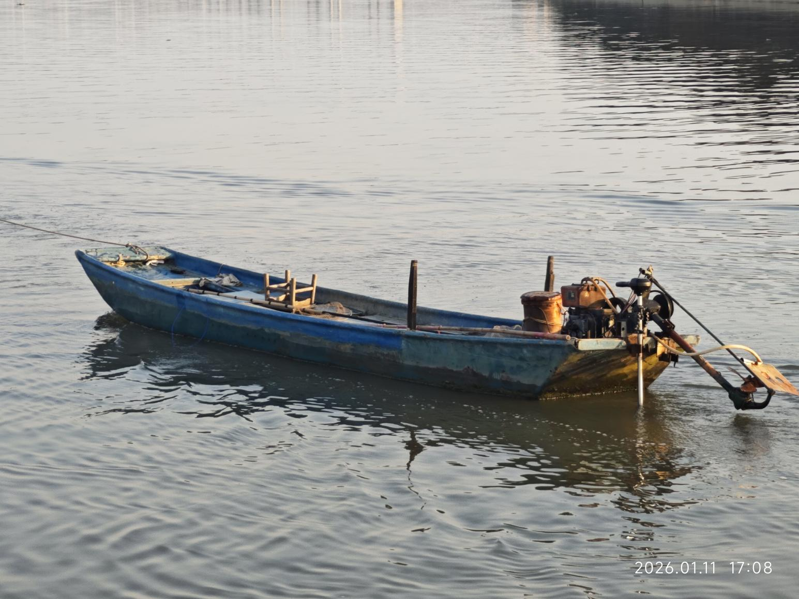
粤江（新会）海综三无2026-2号照片
